Муниципальное дошкольное образовательное учреждение
детский сад № 13 «Звездочка»

ПРОЕКТ
группы «Лучики»
«Разноцветные гномики»
Руководители проекта:
Кубышкина Ольга Викторовна, воспитатель
Шумакова Елена Борисовна, воспитатель

Возрастная группа: дети 3 – 4 лет

Углич

Цель проекта: направленное развитие ощущений и восприятие цвета у детей.
Задачи проекта:
- Закреплять знания цветового спектра у детей.
- Упражнять в умении рассказать о цвете.
- Развивать воображение, умения видеть характерные признаки предметов, цветовое восприятие, внимание, наблюдательность, расширять знания о материалах, их которых состоят предметы
- Установление контакта между педагогами, родителями, детьми;
- Улучшение детско-родительских отношений через совместную деятельность.
Актуальность проекта
Воспитание сенсорной культуры в современной практике дошкольного образования неоспорима. Она определется значимостью сенсорного развития для интеллектуального, физического, эстетического воспитания ребёнка-дошкольника.
Проведённый мониторинг по развитию сенсорных способностей в нашей группе показал недостаточный уровень сенсорного развития.
В результате проведённого исследования возникла необходимость в разработке и реализации проекта направленного на повышение сенсорной культуры детей.
Проблема состоит в том,что, несмотря на наличие в нашей современной жизни всех условий для усвоения сенсорных эталонов детьми, самостоятельно они не научатся использовать их в качестве «единиц измерения» при оценке свойств веществ.
А если усвоение происходит стихийно, без разумного педагогического руководства взрослых, оно нередко оказывается поверхностным, неполноценным
Для усвоения сенсорных эталонов решили использовать дидактические игры, направленные на сенсорное развитие детей, (в частности, на развитие чувства цвета) обладающие большими возможностями,так как они знакомят детей с качествами и свойствами предметов, в данном случае с цветом.
В процессе разнообразных дидактических игр дети смогут выделять цвет предметов, называть оттенки и цвета, сравнивать предметы по цвету, группировать их по сходству в цвете. Все эти действия разовьют и закрепят знания и представления детей о цвете, будут способствуют формированию чувства цвета. Дидактические игры, предшествующие изобразительной деятельности, подготовят детей к более свободному и точному отражению цветов и оттенков в рисовании, аппликации.
Дети оперируют имеющими знаниями о цвете, которые в ходе игры усваиваются, систематизируются, обогащаются. С помощью игры ребёнок получает новые знания о том или ином цвете. В то же время в процессе игры у детей активизируется цветовой словарь детей.
Участники проекта: дети, родители, воспитатели группы «Лучики».
Вид проекта:
По характеру деятельности - обучающий.
По количеству участников - групповой

Предполагаемый результат:
Обогатится предметно-развивающая среда в группе в соответствии с требованиями ФГОС ДО.
Для детей - активизируется речевая активность и словарь детей в дидактической игре, дети получат и закрепят на практике знания о цветовом спектре, будут различать цвета, сопоставлять их с предметами. Развьётся воображение, умение видеть характерные признаки предметов.
Для педагогов - продолжится освоение метода проектирования – метод организации насыщенной детской деятельности, который дает возможностьэффективно развивать творческое и познавательное мышление дошкольников.
Для родителей - коллективная работа детей и родителей по продуктивной деятельности позволит,применяя фантазию и творчество, повысить интерес к сотрудничеству с детским садом.
Обеспечение проектной деятельности:
- Дидактические игры.
- Художественная литература.
- Бумага для рисования.
- Раскраски.
- Цветные карандаши, краски, гуашь, кисточки.
- Игрушки
План реализации проекта
Проект включает в себя 3 этапа: подготовительный, основной, заключительный.
Этапы работы над проектом:
Подготовительный этап
Определение темы проекта. Формулировка цели и определение задач. Подбор материалов по теме проекта. Составление плана основного этапа проекта.
Основнойэтап:
«Социально-коммуникативное развитие»
дидактическая игра«Из чего сделаны предметы», «Цветные чашечки и блюдца», «Посади бабочку на цветок», «Привяжи к шарикам ниточки», «Соберём мячики по цветам», «Сложи картинку» игра с разноцветным мячом «Съедобное - несъедобное», «Светофор».

«Познавательное развитие»

Дидактические игры:
«Давайте познакомимся – Я Красный (Оранжевый, Желтый, Зеленый, Голубой, Синий)»; «Разноцветная дорожка»;
Лото «Цвет и форма»; «Собери картинку»; «»; «Радуга»; «Сложи узор». «Цветные картинки»; «Найди свой домик»; «Разноцветные мячики»;
игра на внимание «Цвета»; «Найди свою пару», «Краски», игра с мячом «Назови цвет», «Пройди по голубой дорожке, найдешь синие сапожки», «Найди красные ягоды», «Найди желтые фрукты».
НОД ФЭМП «Домики для гномов».
«Речевое развитие»
Чтение художественной литературы «Разноцветные сказки»,
стихи о радуге, загадки о радуге, цветные загадки,
Ш. Перро «Красная шапочка», потешки «Радуга-дуга не давай дождя…», «Дождик, дождик веселей…»,
С. Я. Маршак «Разноцветная книга»,
Сказка в картинках «Синий гном».
Дидактическая сюжетная игра «Речецветик»
игра на определение относительных прилагательных «Загадочные предметы»;
«Художественно-эстетическое развитие»
Д.и. «Цветные ленточки», «Весёлые бусины». «Мозаика»
Песенка «Вышла курочка гулять» (слушание и подпевание).
Просмотр мультипликационного фильма «Осьминожки».
Продуктивная деятельность НОД.
Д.и. «Цветные ленточки», «Весёлые бусины». «Мозаика»
Рассматривание иллюстраций «Какого цвета?», «Какой твой цвет»

Продуктивная деятельность НОД.
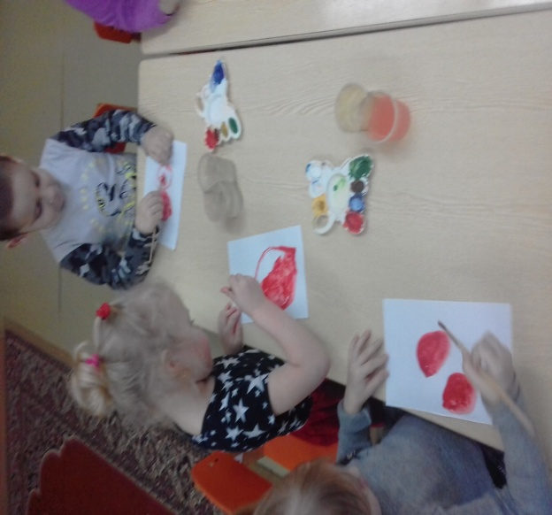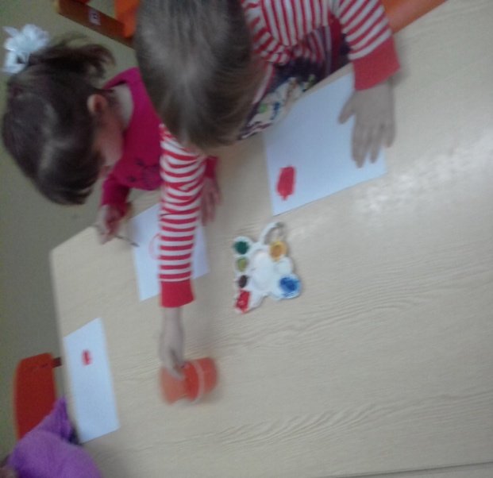
Рисование красной гуашью «Клубника и малинка»
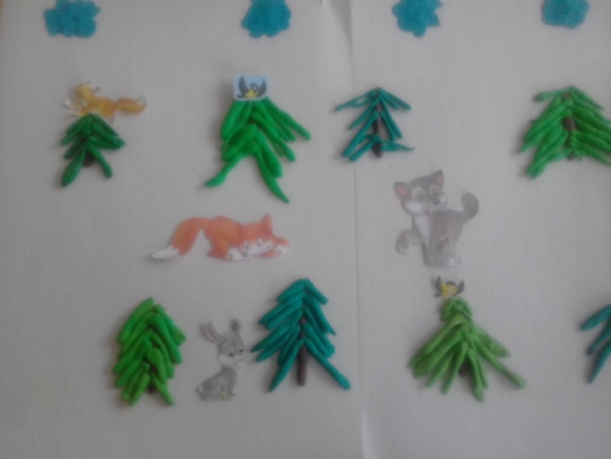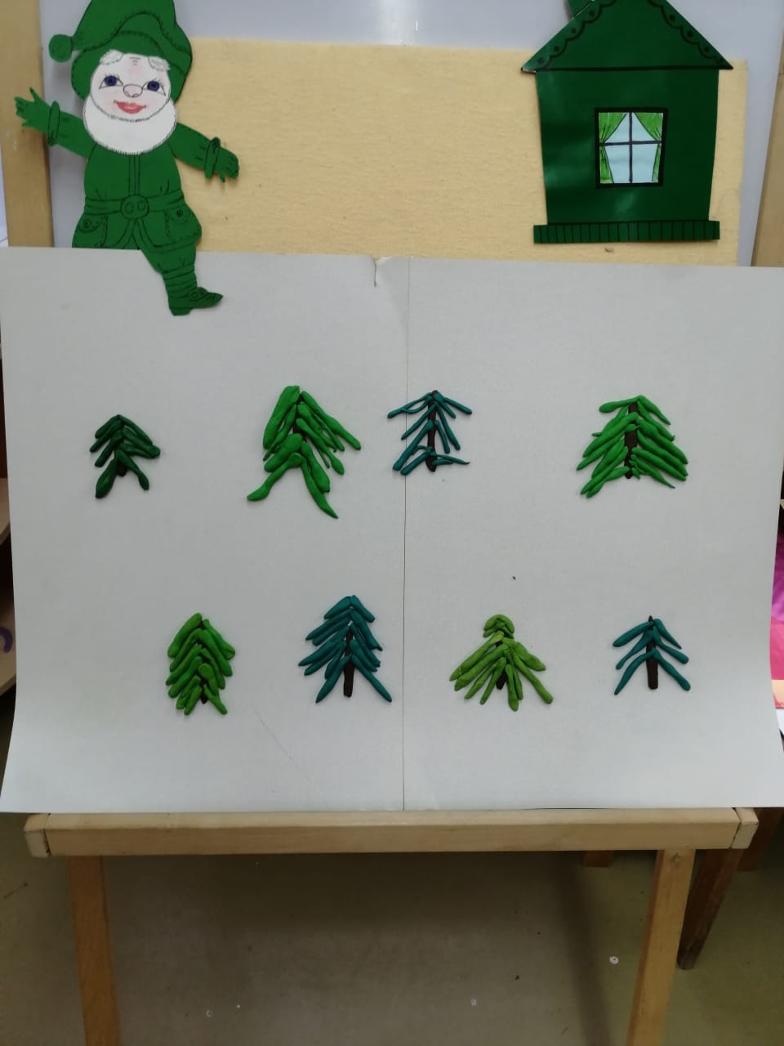
Лепка из пластилина «Ёлочки в лесу» (пластилинография).

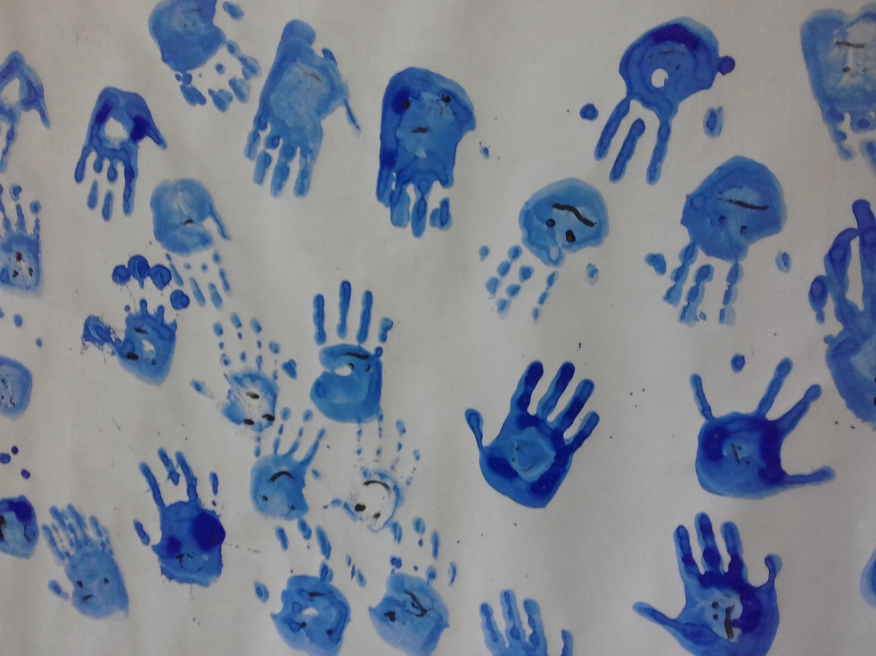
«Осьминожки в синем море» - нетрадиционные приёмы рисования (отпечаток ладони)

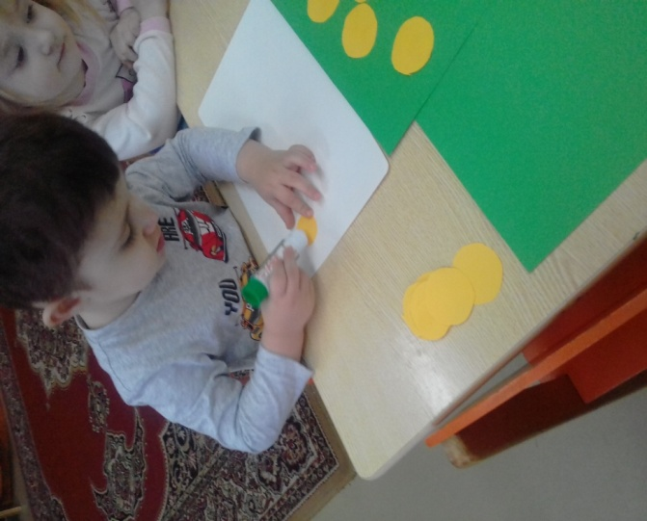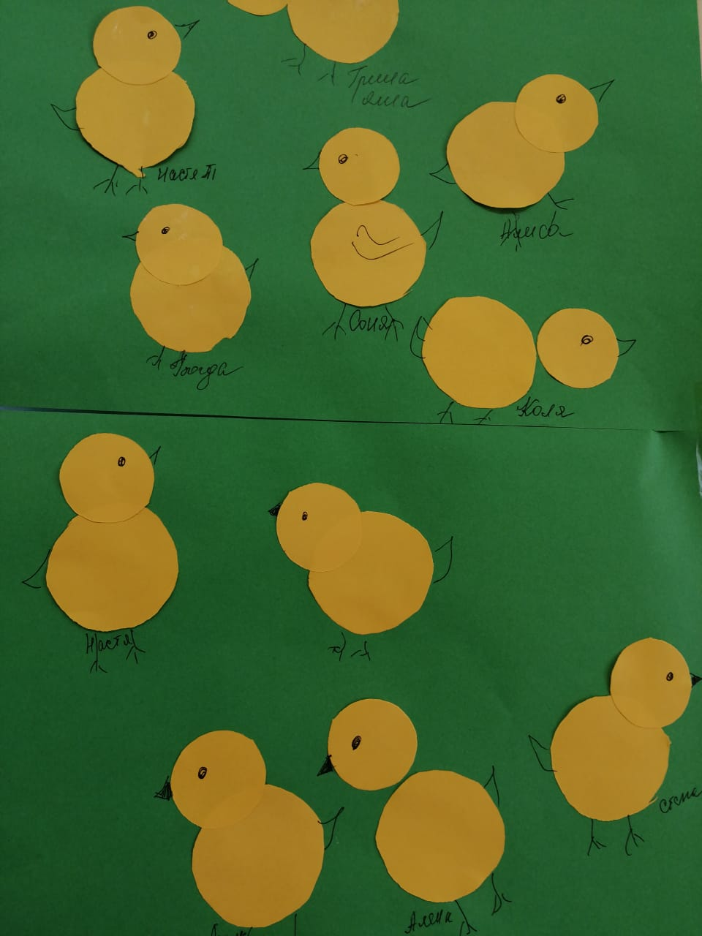
«Цыплята на лугу» аппликация (коллективная)

«Физическое развитие».
«Разноцветная дорожка»(для закаливания и массажа) ежедневно.
подвижные игры «Разноцветные мячики». «Наседка и цыплята», «Найди свой цвет», «Цветные автомобили»
Заключительный этап

Конкурс-выставка поделок
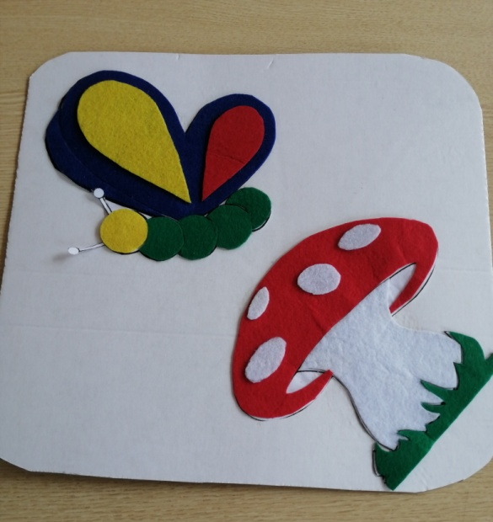 | 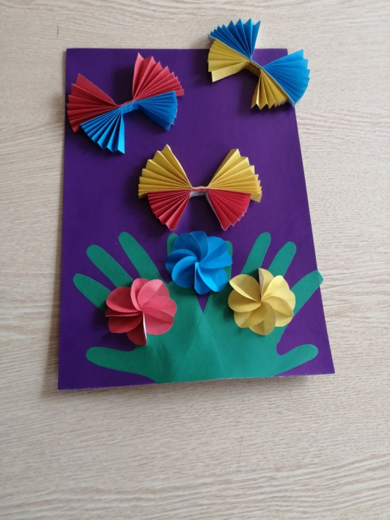 | 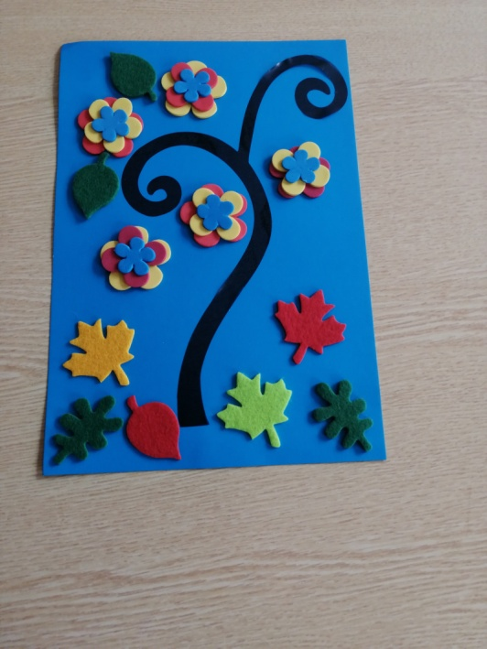
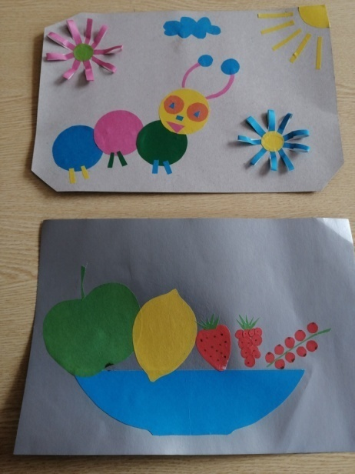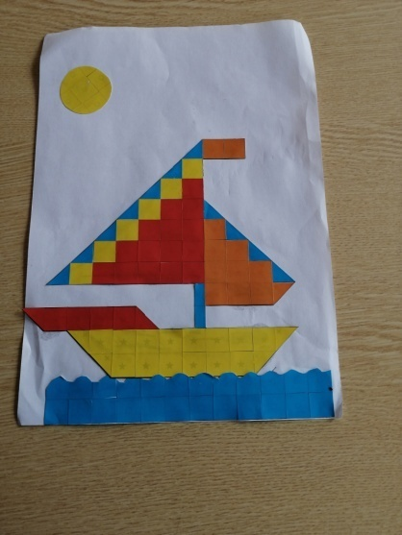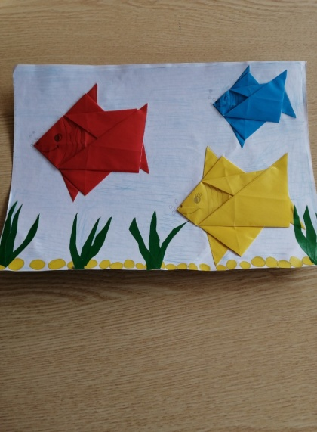

Составление портфолио проекта
Работа с родителями
Консультация на тему «Изучение цветов с детьми 3-4 лет».
Оформление материала в родительском уголке.
Памятка для родителей по сенсорному воспитанию ребенка в семье.
Конкурс-выставкаподелок в технике коллажа, оригами, аппликации из различных материалов.
Формы реализации.
Беседы с детьми по теме.
Организация тематических центров по проекту;
Игровая деятельность;
Выполнение работ по изобразительной деятельности;
Чтение, прослушивание и просмотр сказок.
Совместная деятельность по конструированию.
Организация подвижных игр.
Реализация проекта «Разноцветные гномики»
Понедельник – красный цвет.
Вторник – зеленый цвет.
Среда – синий цвет.
Четверг – желтый цвет.
Пятница – разноцветный день.

Понедельник- день красного гномика. (Красный цвет)  Занятие по развитию речи «В гостях у гномов». | 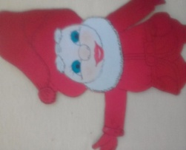
Рассказывание «разноцветных» сказок; «Путешествие в красную сказку». Чтение стихов с упоминанием цвета;
Рисование красной гуашью «Клубника и малинка»
Дидактические игры «Цветные чашечки и блюдца», «Посади бабочку на цветок», «Повяжи платочки матрёшкам», «Соберём мячики по цветам», «Цвет-подбери карандаш»,
Подвижные игры «Наседка и цыплята, «По малину в сад пойду».
Вторник - день зелёного гнома. (Зелёный цвет) | 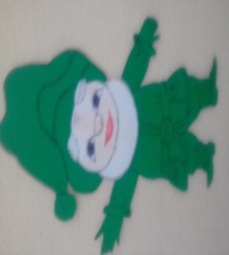
Рассказывание «разноцветных» сказок: «Путешествие в зелёную сказку».
Чтение стихов с упоминанием цвета.
Лепка из пластилина «Ёлочки в лесу» (пластилинография).
Дидактические игры «Подбери по цвету посуду», «Привяжи к шарикам ниточки», «Соберём мячики по цветам», «Речецветик».
Подвижные игры «Наседка и цыплята», «По малину в сад пойду».
Среда - день синего гнома. (Синий цвет) | 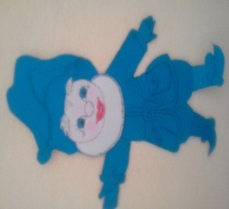
Рассказывание «разноцветных» сказок: «Путешествие в синюю сказку». Мультфильм «Осьминожки».
Нетрадиционные приёмы рисования(отпечаток ладони, ватные палочки) «Осьминожки в синем море»
Чтение стихов с упоминанием цвета;
Дидактические игры «Подбери по цвету посуду», «Посади бабочку на цветок», «Привяжи к шарикам ниточки», «Соберём мячики по цветам», «Сложи картинку»;
Подвижные игры, «Цветные автомобили»
Четверг - день жёлтого (оранжевого) гномика. (Желтый, цвет)

Рассказывание «разноцветных» сказок; «Путешествие в желтую сказку».
Чтение стихов с упоминанием цвета.
Дидактические игры «Подбери по цвету посуду», «Посади бабочку на цветок», «Привяжи к шарикам ниточки», «Соберём мячики по цветам», «Сложи картинку»
Песенка «Вышла курочка гулять» (слушание и подпевание).
Аппликация (коллективная)«Цыплята на лугу».
Подвижные игры «По малину в сад пойду».
Разноцветный день - пятница
Занятия по формированию элементарных математических представлений «Домики для гномиков»(цвет и форма).
Дидактическая сюжетная игра «Речецветик»
Д.и «Светофор», «Съедобное-несъедобное»
Подвижная игра «Найди свой цвет»
Заключительный этап
Конкурс-выставка поделок в технике коллажа, оригами, аппликации из различных материалов.
Отчёт по проектной деятельности:
- В процессе разнообразных дидактических игр дети закрепляли умение выделять цвет предметов и группировать их по сходству в цвете.
- Проект дал большой толчок для развития детского творчества и воображения, повысился уровень связной речи.
- Возросла детская симпатия, сплотился коллектив группы.
- Дети получили психологическую разгрузку, снятие эмоционального напряжения.
- Родители были вовлечены в педагогический процесс, повысилась заинтересованность в сотрудничестве с ДОУ.
В заключении хочется отметить, что все поставленные задачи успешно решены, дети и родители приняли активное участие в реализации проекта. Результат достигнут.

Список литературы
- Под ред. А.А. Столяра Давай поиграем. М.: Просвещение, 1991.
- Калинина Т.В. Первые успехи в рисовании. Цветы и Травы. – СПб.: речь, образовательные проекты; М.: Сфера, 2009. – 64с.
- Нищева Н.В. Разноцветные сказки: Цикл занятий по развитию речи, формирование цветовосприятия и цветоразличения у детей дошкольного возраста: Уч. методическое пособие конспект – 48 с.
- Полезные задания для детей 3-4 лет.
- Интернет-ресурсы

